Kérjük a tisztelt kollégákat, hogy a dolgozatokat az egységes értékelés érdekében szigorúan az alábbi útmutató szerint pontozzák, a megadott részpontszámokat ne bontsák tovább! Vagyis ha egy részmegoldásra pl. 3 pontot javasolunk, akkor arra vagy 0, vagy 3 pont adható. (Természetesen az útmutatótól eltérő megoldások is lehetnek jók.) Több olyan feladat is van, ahol nem kérünk pontos egyezést. Itt a pont akkor adható meg, ha a megoldás nem tér el nagyon a mintától.
Összpontszám: 100 pont Beküldési határ: 40 pont
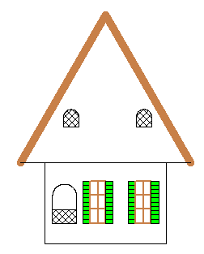
ház 150 120
Postázási határidő: 2013. március 11.
1. feladat: Ház (15 pont)
A világ különböző tájain, illetve a különböző történelmi korokban más és más típusú házakat építettek maguknak az emberek. Készítsd el a következő házat, ház :szélesség :magasság, ahol a :szélesség és :magasság a földszint szélességét és magasságát adja!
Értékelés:
A. Van tető; van a háznak oldala 1+1 pont
B. A tető szélesebb, mint a ház 1 pont
C. A tető szélei vastagabbak; színesek 1+1 pont
D. Van 2 ablak; 6 osztatú 1+1 pont
E. Az ablakok zsalusak; a zsalu vízszintesen csíkozott; színes 1+1+1 pont
F. Van oldalt egy ablak; félköríves; alja rácsos 1+1+1 pont
G. Van 2 tetőablak; rácsos 1+1 pont
2. feladat: Ívek (14 pont)
Az alábbi három ábrához (ábra1 :n :h :szög, ábra2 :n :h, ábra3 :n :h :szög) szükség van koordináta-tengelyekre, melyeken :n darab :h hosszúságú egység szerepel. A beosztásokat az ábrának megfelelően kötjük össze. A második és a harmadik ábra az elsőből 4 darabot tartalmaz. A második ábránál a két tengely 90 fokos szöget zár be, az első és harmadik ábránál pedig megadható a :szög szög. Készítsd el a három ábrarajzoló eljárást!
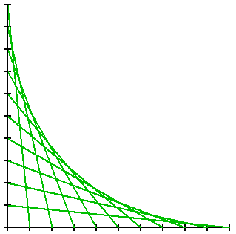 | 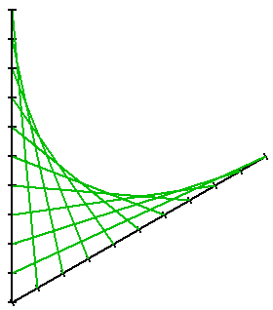
ábra1 10 40 90 | ábra1 10 40 60
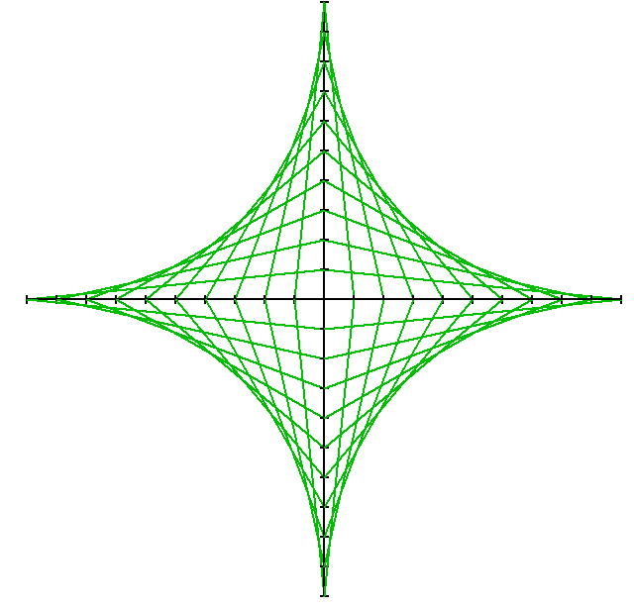 | 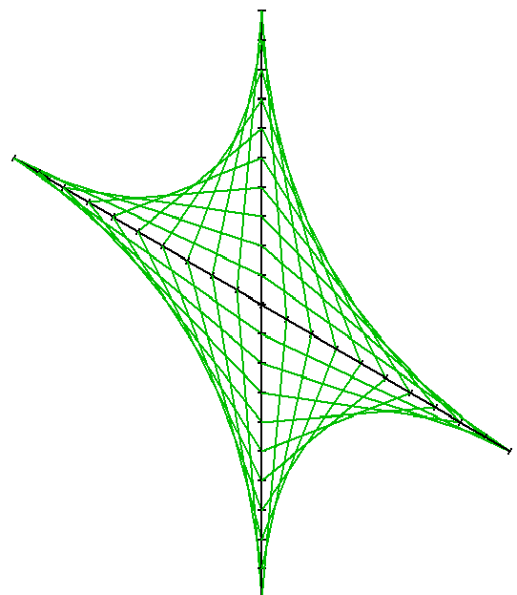
ábra2 10 20 | ábra3 10 20 120
Értékelés:
A. ábra1-nek van 2 tengelye; jó beosztásokkal 1+1 pont
B1. Vannak összekötő szakaszok; jó beosztásokat kötnek össze; mindet; zöld színűek 1+1+1+1 pont
B2. ábra1 60 fokkal is jó;45 fokkal is jó 1+1 pont
C. Van valamilyen ábra2; négy ábra1-ből áll; jól illeszkedve 1+1+1 pont
D. Van valamilyen ábra3; négy ábra1-ből áll; jól szögekkel illeszkedve 1+1+1 pont
3. feladat: Mozaik (24 pont)
Egy mozaik kétféle elemből épül fel. A négyzetek sárga, a hatszögek kétféle barna árnyalatúak. Készítsd el a négyféle sort rajzoló eljárást (sor1 :m :h, sor2 :m :h, sor3 :m :h, sor4 :m :h)! Sorok alkalmas egymás mellé helyezésével készíts mozaikot (mozaik :n :m :h) , ahol :n a sorok száma!
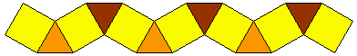 | 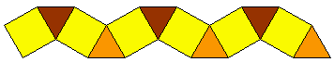
sor1 7 40 | sor2 6 40
 | 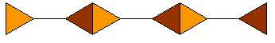
sor3 7 40 | sor4 6 40
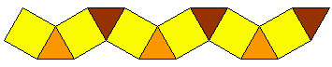 | 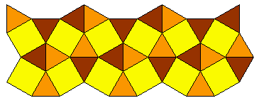
mozaik 1 6 40 | mozaik 2 6 30
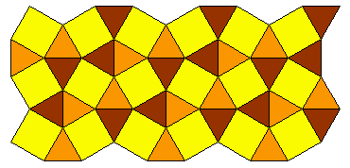 | 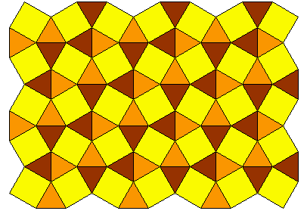
mozaik 3 6 30 | mozaik 5 7 30
Értékelés:
A. Van valamilyen sor1; jó páratlan :n négyzetre; jó páros :n négyzetre; a négyzetek jó dőlésűek; jó helyen a világosbarna háromszögek; jó helyen a sötétbarna háromszögek 1+1+1+1+1+1 pont
B. Van valamilyen sor2; sor1-hez képest jól átrendezve 1+2 pont
C. Van valamilyen sor3; jó páratlan :n háromszögre; jó páros :n háromszögre; jól illeszkednek a háromszögek; jók az összekötő vonalak; 1+1+1+1+1 pont
D. Van valamilyen sor4; sor3-hoz képest jól átrendezve 1+2 pont
E. mozaik 1 sorral jó (megegyezik sor1-gyel), 2 sorral jó; 3 soral jó; 4 sorral jó; 5 sorral jó
1+1+1+2+2 pont
4. feladat: Levy-féle C görbe (10 pont)
Ez a rekurzív görbe az ábrának megfelelően növekszik. Készítsd el az :n-edik C-görbét rajzoló eljárást (Cgörbe :n :h), ahol :h az első lépésbeli hossz!
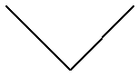 | 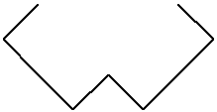 | 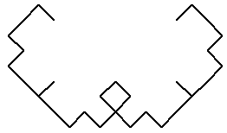
Cgörbe 1 100 | Cgörbe 2 100 | Cgörbe 3 100
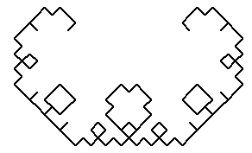 | 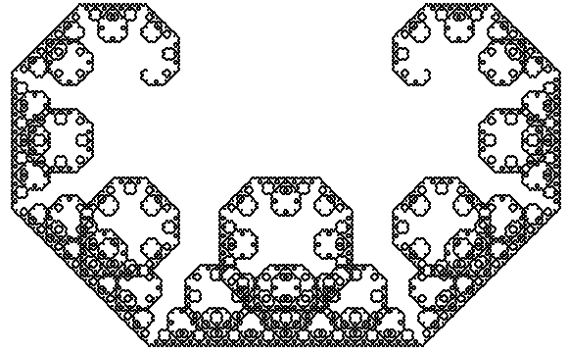
Cgörbe 4 100 | Cgörbe 7 200
Értékelés:
A. Cgörbe 1 jó; Cgörbe 2 jó; Cgörbe 3 jó; Cgörbe 4 jó 1+1+2+2 pont
B. Cgörbe 7 jó; hosszal paraméterezhető 3+1 pont
5. feladat: Számírás (12 pont)
Készíts Logo eljárást (számír :n), amely egy 1 és 999 közötti egész számot kiír a képernyőre betűkkel!
Példák:
számír 943 ⇒ kilencszáznegyvenhárom
számír 200 ⇒ kettőszáz
számír 20 ⇒ húsz
számír 126 ⇒ százhuszonhat
Értékelés:
A. 1,5 → egy, öt 1+1 pont
B. 10,18,32,49 → tíz, tizennyolc, harminckettő; negyvenkilenc 1+1+1+1 pont
C. 100,103,220,567,304,222→ száz, százhárom, kettőszázhúsz; ötszázhatvanhét,háromszáznégy, kettőszázhuszonkettő 1+1+1+1+1+1 pont
Elérhető összpontszám: 75 pont +25 pont az 1. fordulóból

